Лекция №3. Шрифт и визуальные коммуникации в дизайне и их влияние на формирование сознания, взглядов, мнений и поведения людей

Введение

В современном мире человек постоянно находится в поле визуальных коммуникаций. Рекламные плакаты, интерфейсы мобильных приложений, дорожные знаки, упаковка товаров, социальные сети, СМИ — всё это визуальные сообщения, которые мы считываем зачастую бессознательно. Одним из ключевых элементов этих сообщений является шрифт.
Шрифт — это не просто средство передачи текста. Он является носителем смысла, эмоций, идеологии и культурного кода. Через визуальные коммуникации дизайн напрямую влияет на восприятие реальности, формирование мнений, установок и даже на поведение людей.

1. Понятие визуальных коммуникаций
Визуальная коммуникация — это передача информации с помощью визуальных средств: изображений, цвета, композиции, формы, типографики, символов.
Основные компоненты визуальной коммуникации:
• изображение;
• цвет;
• форма и композиция;
• шрифт и типографика;
• ритм и масштаб.
Задача визуальной коммуникации — не только информировать, но и:
• привлекать внимание;
• вызывать эмоции;
• формировать доверие;
• убеждать и направлять поведение.
Одна картинка стоит тысячи слов — это известная старая мудрость. А как легче донести большие, сложные сообщения? Через визуальную коммуникацию — процесса передачи различной информации с помощью графических элементов и видео.
Например, вы видите на упаковке товара не инструкцию, а изображение двух-трёх иконок: снежинка — хранить в морозильнике, огонь — разогревать в микроволновке, часы — готово за 3 минуты. Это и есть визуальная коммуникация: никакого текста, а смысл считывается за секунду. Для большинства людей — это один из самых простых, эффективных способов восприятия знаний.
Задачи визуальной коммуникации
Сегодня мы сталкиваемся с огромным объёмом информации, и внимание рассеивается быстрее, чем раньше. Людям становится сложнее сосредотачиваться на длинных текстах.
Визуальный контент помогает выделиться из толпы, создать уникальную идентичность бренда, построить эмоциональную связь с аудиторией. Вероятность того, что правильно созданный образ, видео, изображение останется в памяти пользователя, гораздо выше, чем текстовое рекламное сообщение.
Кроме того, такая форма взаимодействия экономит время, поскольку информация передаётся быстрее и эффективнее, вызывая определённые эмоции у вашей целевой группы. Пример: компания запустила новый продукт или услугу. Видео о нём поможет оперативно передать информацию всем сотрудникам и клиентам, заранее предоставит ответы на возможные вопросы, то есть выступит в качестве дополнительного иллюстрированного источника информации.
Изображения не только обладают большими эмоциональными возможностями, но и делают текст привлекательным. Листая журнал или рекламный буклет, первое, на чём останавливается взгляд — это фотографии. Мы сначала рассматриваем фото, только после этого принимаем решение, будем читать статью дальше или нет. Пока текст только обрабатывается мозгом, картинки уже расшифрованы и оценены.
То же самое происходит с товарами. Если в магазине нужно выбрать между двумя незнакомыми продуктами с одинаковыми характеристиками, мы купим тот, у которого более привлекательная упаковка.
Формы визуальной коммуникации
На выбор формы визуальной коммуникации влияет ваша целевая аудитория, а также цель информационного обмена.
Зрительное взаимодействие осуществляется разными способами:
Графические, цифровые форматы:
- изображения (фото, иллюстрации, инфографика);
- видео, GIF, эмодзи;
- презентации, баннеры, интерфейсы;
- контент-карты, стикеры, сторис.
Знаки, символы:
- логотипы, пиктограммы;
- флаги, дорожные знаки;
- схемы, иконки, таблички;
- метафоры (голубь — мир, сердце — любовь).
Такие элементы особенно полезны там, где обычный текст не справляется — в соцсетях, навигации, контент-маркетинге. Они быстрее привлекают внимание и лучше передают смысл.
Базовые элементы визуальной коммуникации
Чтобы сообщение работало, оно должно быть построено на понятных и чётких элементах. Всё-таки визуальная коммуникация — это не хаос из картинок, а система, в которой всё подчинено единой задаче.
Первый элемент — иерархия. Люди не воспринимают экран или страницу как цельное полотно. Мы считываем информацию по порядку: сначала заголовок, затем изображение, потом текст. Хороший дизайнер управляет этим порядком: выделяет главное (цветом, размером, позицией), группирует блоки, упрощает навигацию. Если иерархия нарушена — сообщение теряется.
Второй — визуальный акцент. Каждый макет должен иметь фокус: точку, на которой останавливается взгляд. Это может быть кнопка, слоган, продукт, лицо — неважно. Важно, чтобы зритель понял, куда смотреть и зачем. Без акцента взгляд блуждает и уходит.
Третий — ритм, структура. Коммуникация должна быть не только логичной, но и визуально ритмичной. Повторы, отступы, линии, сетка — всё это делает макет «читабельным», даже если в нём мало текста. Глаз легко будет скользить по выверенной структуре.
Четвёртый — смысловые образы. Иллюстрации, фотографии, иконки должны нести конкретную идею и быть уместными в контексте. Например, фото модной девушки в рекламе ювелирного бренда работает на эмоциональное вовлечение. А иконка микрофона рядом с кнопкой «Оставить голосовое сообщение» — это сигнал действия.
Пятый — цвет, контраст. Цвет создаёт атмосферу, влияет на восприятие. Тёплая гамма вызывает доверие, холодная — дистанцию, яркая — возбуждает, приглушённая — успокаивает. Контраст помогает выделять главное и упрощает навигацию по визуальному сообщению. Чтобы грамотно подбирать сочетания оттенков, дизайнеры используют цветовой круг Иттена — инструмент, который помогает находить гармонию, усиливать визуальные решения.
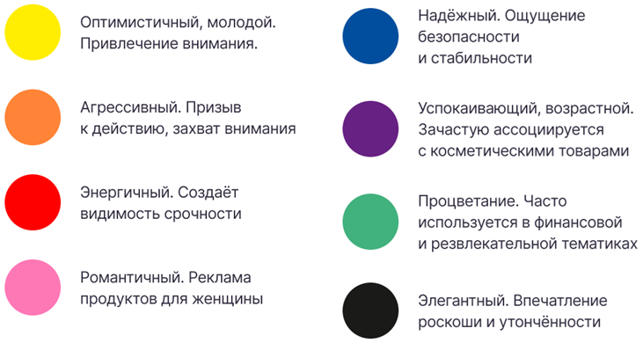
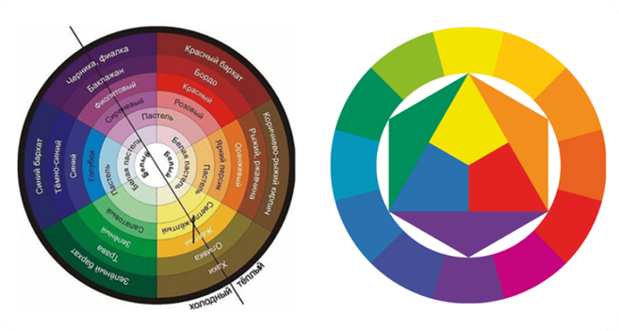

2. Шрифт как элемент дизайна

Шрифт — это графическая форма письменных знаков, обладающая определённым характером и стилем.
Основные функции шрифта:
1. Информационная — передача текста.
2. Эмоциональная — создание настроения.
3. Идентификационная — формирование образа бренда или идеи.
4. Манипулятивная — воздействие на восприятие и решения человека.
Классификация шрифтов (кратко):
• Антиквенные (с засечками) — ассоциируются с традициями, надёжностью, авторитетом.
• Гротески (без засечек) — современность, простота, нейтральность.
• Рукописные — индивидуальность, эмоциональность, неформальность.
• Декоративные — выразительность, но низкая читабельность.
Шрифт — это не просто средство передачи текста. В дизайне он является полноценным выразительным инструментом, который формирует визуальный образ, настроение и восприятие информации. От выбора шрифта зависит, будет ли сообщение прочитано, понято и эмоционально воспринято.
Понятие шрифта и типографики
Шрифт — это графическая система знаков, объединённых общими стилистическими признаками.
Типографика — область дизайна, изучающая правила и приёмы работы со шрифтом.
Основные задачи типографики:
• обеспечение читабельности;
• структурирование информации;
• создание визуальной иерархии;
• формирование образа и стиля.
История развития шрифтов (кратко)
• Рукописные шрифты (античность, средневековье)
• Печатные шрифты (эпоха Гутенберга)
• Антиквы и гротески (XVIII–XIX века)
• Современные цифровые шрифты
История шрифта тесно связана с развитием технологий и культуры.
Классификация шрифтов
По наличию засечек:
• Антиква (serif) — с засечками (Times New Roman, Garamond)
Используются в книгах, официальных документах.
• Гротеск (sans-serif) — без засечек (Arial, Helvetica)
Часто применяются в веб-дизайне и рекламе.
По стилю:
• рукописные;
• декоративные;
• моноширинные.
Читабельность и удобство восприятия
Основные факторы:
• размер шрифта;
• межстрочный интервал;
• длина строки;
• контраст с фоном.
Даже самый красивый шрифт теряет ценность, если текст невозможно читать.
Шрифт в композиции
Шрифт работает как визуальный элемент:
• создаёт ритм;
• задаёт акценты;
• формирует иерархию заголовков и текста.
Правильное сочетание шрифтов усиливает композицию, неправильное — разрушает её.
Ошибки при работе со шрифтом
• использование слишком большого количества шрифтов;
• несоответствие шрифта задаче;
• плохой контраст;
• игнорирование интервалов.
Минимализм и осознанность — основные принципы типографики.

3. Психология восприятия шрифта
Человек воспринимает шрифт быстрее, чем осознаёт текст. До прочтения смысла возникает эмоциональная реакция.
Примеры влияния:
• строгий шрифт → ощущение официальности, серьёзности;
• округлые формы → дружелюбие, безопасность;
• резкие углы → агрессия, динамика, опасность;
• мелкий шрифт → ощущение сложности или скрытости информации.
Размер
• Крупный — важность, давление, срочность
• Мелкий — интимность или сложность восприятия
Насыщенность
• Жирный — уверенность, акцент
• Тонкий — утончённость, лёгкость

Таким образом, шрифт может:
• вызывать доверие или недоверие;
• усиливать или ослаблять содержание текста;
• влиять на готовность принять сообщение.
Шрифт способен передавать характер:
• строгий — надёжность, официальность;
• плавный — мягкость, дружелюбие;
• угловатый — динамика, агрессия;
• декоративный — игра, творчество.
Шрифт — это не просто форма букв, а мощный психологический инструмент коммуникации. Он влияет на восприятие текста ещё до того, как человек начинает читать содержание. Через шрифт передаётся настроение, статус, надёжность, эмоциональный посыл и даже намерения автора.
Понять, как шрифт влияет на эмоции, внимание и интерпретацию информации человеком.
Психологические ассоциации:
• традиции
• надёжность
• авторитет
• академичность
• простота
• современность
• нейтральность
• технологичность
Декоративные и рукописные шрифты
Ассоциации:
• индивидуальность
• творчество
• эмоциональность
• неформальность
5. Шрифт и доверие
Исследования показывают:
• легко читаемый текст кажется более правдивым
• сложные или перегруженные шрифты вызывают недоверие
• плохая типографика снижает серьёзность сообщения
Человек часто оценивает смысл через форму.
Культурные и возрастные различия
• Молодёжь предпочитает простые, минималистичные шрифты
• Старшее поколение — классические и контрастные
• В разных культурах один и тот же шрифт может иметь разные значения
Практические рекомендации
• Не более 2–3 шрифтов в одном проекте
• Контекст важнее моды
• Читаемость всегда приоритетнее эстетики
• Шрифт должен усиливать смысл, а не спорить с ним

4. Формирование сознания и взглядов через дизайн
Через повторяющиеся визуальные образы формируется визуальная норма — то, что кажется человеку естественным и правильным.
Примеры:
• государственная символика и официальные шрифты формируют представление о власти;
• медиа и социальные сети задают стандарты красоты и успеха;
• бренды создают определённый образ жизни через визуальный стиль.

Шрифт становится частью идеологии, даже если человек этого не осознаёт.

5. Манипуляция и убеждение в визуальных коммуникациях
Дизайн активно используется для:
• рекламы;
• политической пропаганды;
• социальных кампаний;
• интерфейсов цифровых продуктов.
Примеры манипулятивного воздействия:
• «дружелюбные» шрифты в банках и сервисах — создание иллюзии безопасности;
• агрессивная типографика в политических лозунгах;
• минималистичные шрифты в люксовых брендах — ассоциация с элитарностью.
Человек чаще доверяет форме, чем содержанию, особенно при быстром потреблении информации.

6. Влияние на поведение людей
Визуальные коммуникации и шрифт способны:
• направлять внимание;
• упрощать или усложнять выбор;
• подталкивать к покупке;
• формировать привычки (например, в интерфейсах приложений).
Визуальный стиль формируется не случайно — за ним стоит целая система (цвет, форма, ритм, шрифт, эмоция).
Ключевые элементы визуальной идентичности:
- Постоянство бренда: использование единой цветовой гаммы, шрифтов, стиля, амбассадоров — всё это усиливает узнаваемость.
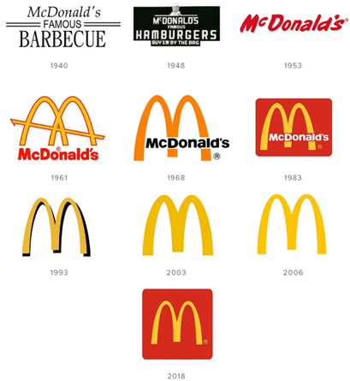 Логотип Макдональдс не меняет цвет с 1961 года.
Эмоциональная привлекательность или необычность: образы, вызывающие сильные эмоции, лучше запоминаются, повышают лояльность к бренду.
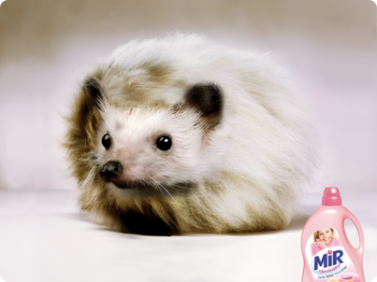 Смягчающий кондиционер для белья.
Адаптация контента для конкретной целевой группы
 Реклама Nike для активных, мотивированных людей, которые хотят достигать новых высот.
Пример:
Кнопка с крупным контрастным шрифтом привлекает внимание и повышает вероятность действия — клика, покупки, согласия.

7. Этическая ответственность дизайнера

Поскольку дизайнер влияет на мышление и поведение людей, он несёт социальную и этическую ответственность.
Важные вопросы:
• допустима ли манипуляция?
• где граница между убеждением и обманом?
• как дизайн может служить обществу, а не только коммерции?
Осознанный дизайнер должен понимать последствия своих визуальных решений.
Основная задача коммуникационного дизайнера — донести идею бренда до аудитории через визуальный или аудиовизуальный формат. Он оформляет контент так, чтобы тот был понятен и интересен: создаёт презентации, лендинги, видеоролики, баннеры, посты для соцсетей. Ему важно знать, как сделать дизайн упаковки и как оформить интерфейс.
Сфера работы шире, чем просто дизайн. Специалист не только придумывает идеи, но и работает над дизайном, оценивает результат, вносит правки — если нужно, меняет стратегию.
Чтобы воздействовать на аудиторию, правильно доносить идеи бренда, коммуникационный дизайнер должен сочетать творческую натуру со стратегическим мышлением и профессиональными навыками:
• понимать, что такое брендинг и как разрабатывать фирменный стиль;
• управлять проектами;
• уметь общаться с клиентами, сотрудничать в команде;
• разбираться в основах композиции, цвета, шрифтах;
• взаимодействовать с сервисами для графики (Photoshop, Illustrator, Figma);
• применять UX/UI-дизайн.

Заключение

Шрифт и визуальные коммуникации — это мощный инструмент формирования сознания, взглядов и поведения человека. Они действуют незаметно, но эффективно, влияя на эмоции, доверие и выбор.
Шрифт — это голос дизайна. Он может быть громким или тихим, серьёзным или игривым, но всегда должен быть уместным. Грамотная работа со шрифтом делает дизайн выразительным, профессиональным и понятным. Понимание психологии восприятия шрифта позволяет осознанно управлять вниманием и эмоциями аудитории.
В условиях визуально перенасыщенного мира умение читать и создавать визуальные сообщения становится важной частью культурной и профессиональной грамотности. Дизайн — это не просто оформление, а форма коммуникации, ответственности и влияния.
Таким образом, шрифт влияет на эмоциональное восприятие бренда или сообщения.

Вопросы к семинарскому занятию №3: по теме «Методы анализа и исследования шрифта и визуальных коммуникаций в дизайне и эстетических потребностей человека»:

1. Теоретические основы
1. Что понимается под шрифтом как элементом визуальной коммуникации?
2. Какова роль шрифта в формировании визуального образа и смысла сообщения?
3. Какие основные функции выполняет шрифт в дизайне?
4. Что такое визуальная коммуникация и как она связана с культурным контекстом?
2. Классификация и анализ шрифтов
5. Какие существуют основные классификации шрифтов (антиква, гротеск, рукописные и др.)?
6. Какие параметры используются при анализе шрифта (форма, контраст, пропорции, ритм)?
7. Как характер шрифта влияет на эмоциональное восприятие информации?
8. В чем различие между текстовыми и акцидентными шрифтами?
3. Методы исследования в дизайне
9. Какие методы анализа применяются при исследовании шрифтового дизайна?
10. Как используется визуально-семиотический анализ в изучении шрифта?
11. В чем заключается сравнительный метод исследования в дизайне?
12. Как проводится пользовательское исследование (опросы, тестирование восприятия)?
4. Эстетические потребности человека
13. Что такое эстетические потребности и как они формируются?
14. Как возраст, культура и социальная среда влияют на эстетическое восприятие шрифта?
15. Почему важно учитывать психологию восприятия при выборе шрифтов?
16. Как баланс между эстетикой и читаемостью влияет на эффективность дизайна?
5. Практические аспекты
17. Как шрифт влияет на восприятие бренда и айдентики?
18. Какие ошибки чаще всего встречаются при использовании шрифтов в визуальных коммуникациях?
19. Как современные цифровые технологии изменили подходы к шрифтовому дизайну?
20. Приведите пример удачного использования шрифта в рекламе или интерфейсе и обоснуйте его эффективность.

